Министерство образования и науки РФ

Федеральное автономное бюджетное образовательное учреждение высшего образования

«Омский государственный технический университет»

|  |  |
| --- | --- |
| Факультет (институт) | *Информационных технологий и компьютерных систем* |
|  |  |
| Кафедра | *Прикладная математика и фундаментальная информатика* |
|  |  |

**Лабораторная работа 1**

|  |  |
| --- | --- |
| по дисциплине | ***Алгоритмизация и программирование*** |
|  |  |
| на тему |  |

Пояснительная записка

|  |  |  |  |  |  |  |  |  |  |  |
| --- | --- | --- | --- | --- | --- | --- | --- | --- | --- | --- |
|  |  |  | **Студента** | | Мотынга Сергей Андреевич | | | | | |
|  |  |  |  | | фамилия, имя, отчество полностью | | | | | |
|  |  |  | Курс | *1* |  | Группа | | ФИТ-**231** | | |
|  |  |  |  |  |  | |  |  | |  |
|  | | | **Направление (специальность)** | | | | | ***02.03.02*** | | |
|  | | | *Фундаментальная информатика и информационные технологии* | | | | | | | |
|  |  |  | код, наименование | | | | | | | |
|  |  |  | Руководитель | | ***ст. преподаватель*** | | | | | |
|  |  |  | ученая степень, звание | | | | | |
|  |  |  | ***Федотова И.В.*** | | | | | | | |
|  |  |  | фамилия, инициалы | | | | | | | |
|  |  |  | Выполнил | |  | | | | | |
|  |  |  | дата, подпись студента | | | | | |
|  |  |  |  | | | | | | | |
|  |  |  |  | | | | | |  | |

|  |  |  |  |  |  |
| --- | --- | --- | --- | --- | --- |
|  |  |  |  |  |  |

Омск 2023

Содержание

1. ЗАДАНИЕ 3

2. ОБЩАЯ СХЕМА АЛГОРИТМА 4

3. ТЕКСТ ПРОГРАММЫ НА C# 5

4. ПРИМЕР РАБОТЫ 6

5. СПИСОК ИСПОЛЬЗОВАННОЙ ЛИТЕРАТУРЫ 7

1. **ЗАДАНИЕ**

Начертите структурную схему алгоритма, напишите и отладьте про­грамму для табуляции следующих функций:

1. S = a e-xsin ax+ при -1 <= x <=1 с шагом 0.2,

a = 0.75, 1<=y <=5 с шагом 1.5.

**2. ОБЩАЯ СХЕМА АЛГОРИТМА**

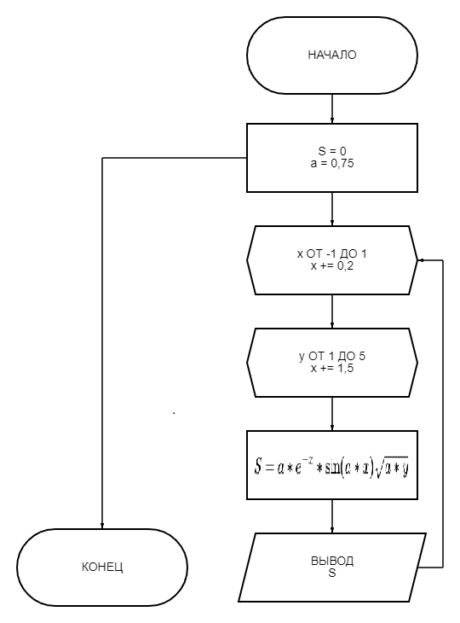

**3.ТЕКСТ ПРОГРАММЫ НА C#**

using System;

using System.Collections.Generic;

using System.Linq;

using System.Text;

using System.Threading.Tasks;

namespace labWork4

{

internal class Program

{

static void Main(string[] args)

{

double a = 0.75;

double s = 0;

for (double x = -1; x <= 1; x += 0.5)

{

if (-0.2 < x && x < 0)

{

x = 0;

}

for (double y = 1; y <= 5; y += 1.5)

{

s = a * Math.Pow(Math.E, -x) * Math.Sin(a * x) + Math.Sqrt(a * y);

Console.WriteLine($"При x = {x} и y = {y}, значение s = {s}");

}

}

}

}

}

}

**4. ПРИМЕР РАБОТЫ**

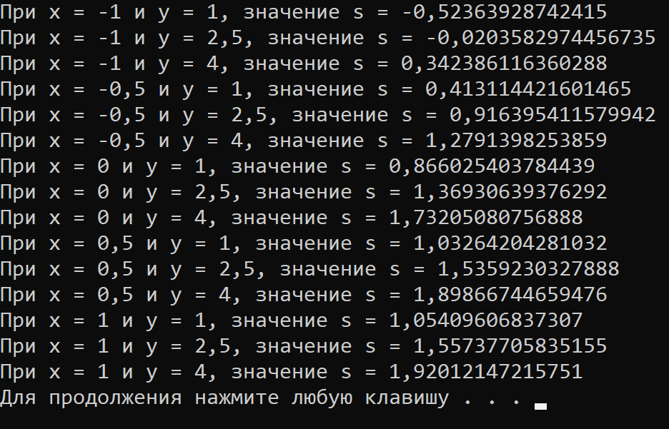

**5. СПИСОК ИСПОЛЬЗОВАННОЙ ЛИТЕРАТУРЫ**